2023年度
泸州市人力资源和社会保障局
单位决算
目录
公开日期：2024年9月26日

第一部分 单位概况 4
一、主要职责 4
二、机构设置 7
第二部分 2023年度单位决算情况说明 8
一、收入支出决算总体情况说明 8
二、收入决算情况说明 8
三、支出决算情况说明 9
四、财政拨款收入支出决算总体情况说明 10
五、一般公共预算财政拨款支出决算情况说明 10
六、一般公共预算财政拨款基本支出决算情况说明 15
七、财政拨款“三公”经费支出决算情况说明 16
八、政府性基金预算支出决算情况说明 18
九、国有资本经营预算支出决算情况说明 18
十、其他重要事项的情况说明 19
第三部分 名词解释 21
第四部分 附件 26
第五部分 附表 51
一、收入支出决算总表
二、收入决算表
三、支出决算表
四、财政拨款收入支出决算总表
五、财政拨款支出决算明细表
六、一般公共预算财政拨款支出决算表
七、一般公共预算财政拨款支出决算明细表
八、一般公共预算财政拨款基本支出决算明细表
九、一般公共预算财政拨款项目支出决算表
十、政府性基金预算财政拨款收入支出决算表
十一、国有资本经营预算财政拨款收入支出决算表
十二、国有资本经营预算财政拨款支出决算表
十三、财政拨款“三公”经费支出决算表

第一部分 单位概况

主要职责
市人力资源社会保障局贯彻落实党中央关于人力资源和社会保障工作的方针政策和省委、市委的决策部署，在履行职责过程中坚持和加强党对人力资源和社会保障工作的集中统一领导。主要职责是：
（1）拟订全市人力资源和社会保障事业发展规划、政策并组织实施和监督检查。
（2）拟订并组织实施人力资源市场发展规划和人力资源服务业发展、人力资源流动政策，组织开展人力资源调查，指导全市人力资源市场规范建设，促进全市人力资源合理流动、有效配置。
（3）负责促进就业创业工作，拟订统筹城乡的就业创业发展规划和政策，完善公共就业创业服务体系，拟订并组织落实创业、就业援助制度，牵头拟订并贯彻高校毕业生就业政策。负责就业形势分析研判和就业失业预测预警、信息引导，拟订应对预案，保持就业形势稳定。
（4）统筹推进建立覆盖城乡的多层次社会保障体系，贯彻落实养老、失业、工伤等社会保险及其补充保险政策和标准，贯彻落实养老保险全国统筹办法和全国统一的养老、失业、工伤保险关系转续办法。负责养老、失业、工伤等社会保险及其补充保险基金管理和监督，编制相关社会保险基金预决算草案。会同有关部门实施全民参保计划并参与建立全国统一的社会保险公共服务平台。指导、督促企业参加工伤保险。
（5）负责养老、失业、工伤等社会保险基金预测预警和信息引导工作，拟订应对预案，实施预防、调节和控制，保持相关社会保险基金总体收支平衡和安全稳定运行。按职能负责全市工伤职工劳动能力鉴定和确认、职工非因工伤残或因病丧失劳动能力程度鉴定工作，负责失能人员评定工作。
（6）贯彻实施劳动人事争议调解仲裁制度和劳动关系政策，完善劳动关系协商协调机制，贯彻落实职工工作时间、休息和假期制度以及消除非法使用童工政策和女工、未成年工特殊劳动保护政策。依法督促用人单位在劳动用工、合同签订与履约时，载明劳动保护、劳动条件和职业危害防护等条款。组织实施劳动保障监察，协调劳动者维权工作，依法查处重大案件。
（7）牵头推进深化职称制度改革，拟订并组织实施专业技术人员管理、继续教育等政策，负责高层次专业技术人才选拔和培养工作，负责落实吸引留学人员来川（回川）工作或定居政策。贯彻落实职业资格制度以及面向城乡劳动者的职业技能培训制度，健全职业技能多元化评价政策，组织拟订并实施技能人才培养、评价、使用和激励制度，指导全市技工学校和各类职业培训机构开展相关工作。
（8）会同有关部门指导事业单位人事制度改革，按照管理权限负责规范事业单位岗位设置、公开招聘、聘用合同等人事综合管理工作。负责事业单位工作人员和机关工勤人员管理工作，将安全生产责任履行情况作为事业单位工作人员奖惩、考核的重要内容。会同有关部门规范机关事业单位编外人员聘用管理。
（9）组织实施国家表彰奖励制度，综合管理政府表彰奖励工作，承担评比达标表彰等工作，根据授权承办以市委、市政府名义开展的表彰奖励活动。承办提请市人大常委会和市政府决定的人事任免事项。
（10）会同有关部门拟订事业单位人员工资收入分配政策并贯彻实施，建立企事业单位人员工资决定、正常增长和支付保障机制。拟订企事业单位人员福利和离退休政策并负责落实。
（11）会同有关部门拟订农民工工作的综合性政策和规划，推动相关政策落实，协调解决重点难点问题，维护农民工合法权益并承担相关服务保障工作。负责将安全生产纳入农民工技能培训内容。贯彻落实中央、省委、市委关于农民工党建工作的决策部署和要求，牵头落实农民工党建相关工作。
（12）拟订人力资源和社会保障信息化建设总体规划、年度计划，制定相关工作制度和规范并组织实施。负责全市人力资源和社会保障数据资源的管理和开发利用，协调推进人力资源和社会保障信息系统跨行业、跨部门、跨领域互联互通和信息资源共享。
（13）负责人力资源和社会保障领域内的对外交流与合作工作。
（14）负责职责范围内的安全生产和职业健康、生态环境保护、审批服务便民化等工作。
（15）完成市委、市政府交办的其他任务。

二、机构设置
泸州市人力资源和社会保障局下属二级单位7个，其中行政单位0个，参照公务员法管理的事业单位3个(泸州市社会保险事业管理局、泸州市就业服务管理局、泸州市劳动监察支队)，事业单位4个（泸州市人才服务中心、泸州市人事考试中心、泸州市劳动人事争议仲裁院、泸州市农民工服务中心），本年度机构情况无变动。
纳入泸州市人力资源和社会保障局2023年度单位决算编制范围的二级预算单位包括：
1.泸州市劳动保障监察支队
2.泸州市人事考试中心
3.泸州市劳动人事争议仲裁院
4.泸州市农民工服务中心

第二部分 2023年度单位决算情况说明

一、收入支出决算总体情况说明
2023年度收、支总计均为5946.66万元。与2022年度相比，收、支总计各增加28.03万元，增长0.47%。上下年度部门决算收入支出数基本持平。

（图1：收、支决算总计变动情况图）

二、收入决算情况说明

2023年度本年收入合计5946.66万元，其中：一般公共预算财政拨款收入5946.66万元，占100%；政府性基金预算财政拨款收入0万元，占0%；国有资本经营预算财政拨款收入0万元，占0%；上级补助收入0万元，占0%；事业收入0万元，占0%；经营收入0万元，占0%；附属单位上缴收入0万元，占0%；其他收入0万元，占0%。
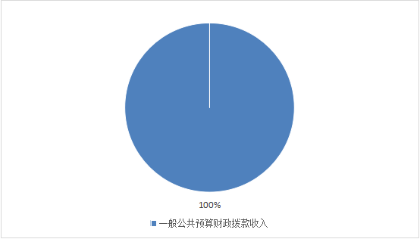
（图2：收入决算结构图）

三、支出决算情况说明

2023年度本年支出合计5946.66万元，其中：基本支出2742.1万元，占46.11%；项目支出3204.56万元，占53.89%；上缴上级支出0万元，占0%；经营支出0万元，占0%；对附属单位补助支出0万元，占0%。
（图3：支出决算结构图）

四、财政拨款收入支出决算总体情况说明
2023年度财政拨款收、支总计均为5946.66万元。与2022年度相比，财政拨款收、支总计各增加28.03万元，增长0.47%。上下年度部门决算收入支出数基本持平。
（图4：财政拨款收、支决算总计变动情况）

五、一般公共预算财政拨款支出决算情况说明

（一）一般公共预算财政拨款支出决算总体情况
2023年度一般公共预算财政拨款支出5946.66万元，占本年支出合计的100%。与2022年度相比，一般公共预算财政拨款支出增加28.03万元，增长0.47%。上下年度支出数基本持平。
（图5：一般公共预算财政拨款支出决算变动情况）

（二）一般公共预算财政拨款支出决算结构情况
2023年度一般公共预算财政拨款支出5946.66万元，主要用于以下方面:一般公共服务支出888.4万元，占14.94%；教育支出740.74万元，占12.46%；社会保障和就业支出4011.39万元，占67.46%；卫生健康支出118.53万元，占1.99%；住房保障支出187.6万元，占3.15%。
（图6：一般公共预算财政拨款支出决算结构）

（三）一般公共预算财政拨款支出决算具体情况

2023年度一般公共预算支出决算数为5946.66，完成预算90.38%。其中：
1.一般公共服务（类）组织事务（款）其他组织事务支出（项）: 支出决算为888.4万元，完成预算99.78%，决算数小于预算数的主要原因是因1名工匠之星获奖重复，奖金退回。
2.教育（类）职业教育（款）中等职业教育（项）: 支出决算为740.74万元，完成预算97.86%，决算数小于预算数的主要原因部分中职学生退学，导致年初预算助学金及免学费未发放到位。
3.社会保障和就业（类）人力资源和社会保障管理事务（款）行政运行（项）: 支出决算为1536.37万元，完成预算97.36%，决算数小于预算数的主要原因是因人员变动，工资、津补贴、奖金发放额减少；另因加强对“三公”经费管理，本年度公务接待费决算数较年初预算数少。
4.社会保障和就业（类）人力资源和社会保障管理事务（款）一般行政管理事务（项）: 支出决算为789.37万元，完成预算74.53%，决算数小于预算数的主要原因是因考务工作安排调整及考试报名人数变动，考试经费减少；因人员变动，学术和技术带头人创新科研补贴实际支出金额减少。
5.社会保障和就业（类）人力资源和社会保障管理事务（款）综合业务管理（项）: 支出决算为15万元，完成预算100%，决算数等于预算数。
6.社会保障和就业（类）人力资源和社会保障管理事务（款）劳动保障监察（项）: 支出决算为16.2万元，完成预算100%，决算数等于预算数。
7.社会保障和就业（类）人力资源和社会保障管理事务（款）社会保险业务管理事务（项）: 支出决算为4万元，完成预算66.67%，决算数小于预算数的主要原因是经比选，第三方机构审计中标价格低于预算数。
8.社会保障和就业（类）人力资源和社会保障管理事务（款）劳动关系和维权（项）: 支出决算为36.05万元，完成预算85.83%，决算数小于预算数的主要原因是经比选，第三方机构中标价格低于预算数。
9.社会保障和就业（类）人力资源和社会保障管理事务（款）事业运行（项）: 支出决算为180.12万元，完成预算100%，决算数等于预算数。
10.社会保障和就业（类）人力资源和社会保障管理事务（款）其他人力资源和社会保障管理事务支出（项）: 支出决算为144.74万元，完成预算79.74%，决算数小于预算数的主要原因是完成一次“三支一扶”培训，该项资金结转。
11.社会保障和就业（类）行政事业单位养老支出（款）行政单位离退休（项）: 支出决算为298.46万元，完成预算100%，决算数等于预算数。
12.社会保障和就业（类）行政事业单位养老支出（款）事业单位离退休（项）: 支出决算为0.69万元，完成预算97.18%，决算数小于预算数的主要原因是退休人员变动导致决算数低于预算数。
13.社会保障和就业（类）行政事业单位养老支出（款）机关事业单位基本养老保险缴费支出（项）: 支出决算为168.47万元，完成预算100%，决算数等于预算数。
14.社会保障和就业（类）行政事业单位养老支出（款）机关事业单位职业年金缴费支出（项）: 支出决算为122.42万元，完成预算100%，决算数等于预算数。
15.社会保障和就业（类）就业补助（款）高技能人才培养补助（项）: 支出决算为75万元，完成预算100%，决算数等于预算数。
16.社会保障和就业（类）就业补助（款）其他就业补助支出（项）: 支出决算为553.18万元，完成预算57.37%，决算数小于预算数的主要原因是市县联合办班培训未达到结算周期，故仅预付部分经费，结转较多。
17.社会保障和就业（类）其他社会保障和就业支出（款）其他社会保障和就业支出（项）: 支出决算为71.31万元，完成预算100%，决算数等于预算数。
18.卫生健康（类）行政事业单位医疗（款）行政单位医疗（项）:支出决算为66.06万元，完成预算100%，决算数等于预算数。
19.卫生健康（类）行政事业单位医疗（款）事业单位医疗（项）:支出决算为21.16万元，完成预算100%，决算数等于预算数。
20.卫生健康（类）行政事业单位医疗（款）公务员医疗补助（项）:支出决算为17.16万元，完成预算96.62%，决算数小于预算数的主要原因是因人员变动，估计预决算数据有差异。
21.卫生健康（类）行政事业单位医疗（款）其他行政事业单位医疗支出（项）:支出决算为14.15万元，完成预算99.17%，决算数小于预算数的主要原因是因人员变动，估计预决算数据有差异。
22.住房保障（类）住房改革支出（款）住房公积金（项）:支出决算为141.44万元，完成预算100%，决算数等于预算数。
23.住房保障（类）住房改革支出（款）购房补贴（项）:支出决算为46.17万元，完成预算79.78%，决算数小于预算数的主要原因是因人员变动及工资变化，故预决算数据有差异。

六、一般公共预算财政拨款基本支出决算情况说明
2023年度一般公共预算财政拨款基本支出2742.1万元，其中：
人员经费2169.15万元，主要包括：基本工资、津贴补贴、奖金、绩效工资、机关事业单位基本养老保险缴费、职业年金缴费、其他社会保障缴费、其他工资福利支出、离休费、抚恤金、生活补助、其他对个人和家庭的补助支出等。
公用经费572.95万元，主要包括：办公费、印刷费、水费、电费、邮电费、物业管理费、差旅费、因公出国（境）费用、维修（护）费、租赁费、会议费、培训费、公务接待费、劳务费、工会经费、福利费、公务用车运行维护费、其他交通费、其他商品和服务支出、办公设备购置、其他资本性支出等。

七、财政拨款“三公”经费支出决算情况说明

（一）“三公”经费财政拨款支出决算总体情况说明
2023年度“三公”经费财政拨款支出决算为18.26万元，完成预算93.67%，较上年度增加39.5万元，增长27.6%。决算数小于预算数的主要原因是加强“三公”经费管控，公务接待支出决算数较年初预算数减少12328.00元。

（二）“三公”经费财政拨款支出决算具体情况说明
2023年度“三公”经费财政拨款支出决算中，因公出国（境）费支出决算1.49万元，占8.15%；公务用车购置及运行维护费支出决算13万元，占71.21%；公务接待费支出决算3.77万元，占20.64%。具体情况如下：
（图7：“三公”经费财政拨款支出结构）
1.因公出国（境）经费支出1.49万元，完成预算100%。全年安排因公出国（境）团组1次，出国（境）1人。因公出国（境）支出决算比2022年度增加1.49万元，增长100.00%。主要原因是因工作需要，本年度安排1次境访问，2022年无相关支出。
开支内容包括：
团组名称：泸州市政治协商委员会党组副书记、常务副主席、泸州市先进材料产业生态链链长张立新等8人赴香港、澳门执行经贸合作任务。
出访地点：香港。澳门
取得成效：开展了泸州市新能源、新材料、白酒等产业的招商引资、招才引智推介工作，推动了泸州-香港、澳门合作的新局面。
2.公务用车购置及运行维护费支出13万元,完成预算100%。公务用车购置及运行维护费支出决算比2022年度增加2.28万元，增长21.27%。主要原因是疫情后，各项工作访问、调研、检查等增加，公务用车支出相应增加。
其中：公务用车购置支出0万元。全年按规定更新购置公务用车0辆。截至2023年12月31日，单位共有公务用车3辆，其中：轿车1辆、越野车1辆、载客汽车1辆。
公务用车运行维护费支出13万元。主要用于劳动仲裁及监察办案工作、考试应急用车工作及其他应急公务等所需的公务用车燃料费、维修费、过路过桥费、保险费等支出。
3.公务接待费支出3.77万元，完成预算75.34%。公务接待费支出决算比2022年度增加0.18万元，增长5.01%。主要原因是本年度解除疫情限制后，各项公务活动增加，故“三公”经费各项均较2022年度略有增长。其中：
国内公务接待支出3.77万元，主要用于执行公务、开展业务活动开支的用餐费等。国内公务接待35批次，369人次（不包括陪同人员），共计支出3.77万元，具体内容包括：上级部门调研检查、西部工匠城招商引资2.26万元、各兄弟市州各部门来泸考察交流及协调工作支出0.98万元、巡考支出0.53万元。
外事接待支出0万元。

八、政府性基金预算支出决算情况说明
2023年度政府性基金预算财政拨款支出0万元。

九、国有资本经营预算支出决算情况说明
2023年度国有资本经营预算财政拨款支出0万元。

十、其他重要事项的情况说明

（一）机关运行经费支出情况
2023年度，泸州市3人力资源和社会保障局机关运行经费支出572.95万元，比2022年度增加48.6万元，增长9.27%。主要原因是解除疫情限制后，各项工作交流相对增加，差旅费、会议费、培训费等机关运行经费增加较明显。

（二）政府采购支出情况
2023年度，泸州市人力资源和社会保障局政府采购支出总额984.29万元，其中：政府采购货物支出304.62万元、政府采购工程支出0万元、政府采购服务支出679.67万元。主要用于新一轮社保卡招标、云桌面服务、网络安全防护、人社公共服务一体化接口平台、机关大楼网络安全环境改造、人力资源市场信息化改造、远程视频会议系统、泸州人力资源服务产业园展厅信息化项目、办公空调更换等项目。授予中小企业合同金额984.29万元，占政府采购支出总额的100%，其中：授予小微企业合同金额385.02万元，占政府采购支出总额的39.12%。

（三）国有资产占有使用情况
截至2023年12月31日，泸州市人力资源和社会保障局共有车辆3辆，其中：主要领导干部用车0辆、机要通信用车0辆、应急保障用车1辆、特种专业技术用车2辆、其他用车0辆。单价50万元以上通用设备7台（套），单价100万元以上专用设备（不含车辆）0台（套）。

（四）预算绩效管理情况
根据预算绩效管理要求，本单位在2023年度预算编制阶段，组织对学术和技术带头人创新科研补贴、金保工程和社会保障卡项目项目等2个项目开展了预算事前绩效评估，对27个项目编制了绩效目标，预算执行过程中，选取27个项目开展绩效监控，组织对27个项目开展绩效自评，绩效自评表详见第四部分附件。

第三部分 名词解释

1.财政拨款收入：指单位从同级财政部门取得的财政预算资金。
2.事业收入：指事业单位开展专业业务活动及辅助活动取得的收入。
3.经营收入：指事业单位在专业业务活动及其辅助活动之外开展非独立核算经营活动取得的收入。
4.其他收入：指单位取得的除上述收入以外的各项收入。
5.使用非财政拨款结余：指事业单位使用以前年度积累的非财政拨款结余弥补当年收支差额的金额。
6.年初结转和结余：指以前年度尚未完成、结转到本年按有关规定继续使用的资金。
7.结余分配：指事业单位按照会计制度规定缴纳的所得税、提取的专用结余以及转入非财政拨款结余的金额等。
8、年末结转和结余：指单位按有关规定结转到下年或以后年度继续使用的资金。
9.一般公共服务支出（类）组织事务（款）其他组织事务支出（项）：除该款其他项目以外用于中国共产党组织部门的事务支出。
10.一般公共服务支出（类）其他一般公共服务支出（款）其他一般公共服务支出（项）：除该款未包括的一般公共服务支出。
11.教育支出（类）职业教育（款）中等职业教育（项）：部门（不含人力资源社会保障部门）举办的中等职业教育支出。政府各部门对社会组织等举办的中等职业学校的资助，如捐赠、补贴等，也在本科目反映。
12.社会保障和就业支出（类）人力资源和社会保障管理事务（款）行政运行（项）：行政单位（包括实行公务员管理的事业单位）的基本支出。
13.社会保障和就业支出（类）人力资源和社会保障管理事务（款）一般行政管理事务（项）：行政单位（包括实行公务员管理的事业单位）未单独设置项级科目的其他项目支出。
14.社会保障和就业支出（类）人力资源和社会保障管理事务（款）综合业务管理（项）：人力资源和社会保障管理方面综合性管理事务支出。
15.社会保障和就业支出（类）人力资源和社会保障管理事务（款）劳动保障监察（项）：劳动保障监察事务支出。
16.社会保障和就业支出（类）人力资源和社会保障管理事务（款）社会保险业务管理事务（项）：社保业务管理和基金监督支出。
17.社会保障和就业支出（类）人力资源和社会保障管理事务（款）劳动关系和维权（项）：劳动关系和维权方面支出。
18.社会保障和就业支出（类）人力资源和社会保障管理事务（款）事业运行（项）：事业单位的基本支出，不包括行政单位（包括实行公务员管理的事业单位）后勤服务中心、医务室等附属事业单位。
19.社会保障和就业支出（类）人力资源和社会保障管理事务（款）其他人力资源和社会保障管理事务支出（项）：除该款未包括的人力资源和社会保障管理事务其他支出。
20.社会保障和就业支出（类）行政事业单位养老支出（款）行政单位离退休（项）:行政单位（包括实行公务员管理的事业单位）开支的离退休支出。
21.社会保障和就业支出（类）行政事业单位养老支出（款）事业单位离退休（项）：事业单位开支的离退休支出。
22.社会保障和就业支出（类）行政事业单位养老支出（款）机关事业单位基本养老保险缴费支出（项）：机关事业单位实施养老保险制度由单位缴纳的养老保险支出。
23.社会保障和就业支出（类）行政事业单位养老支出（款）机关事业单位职业年金缴费支出（项）：机关事业单位实施养老保险制度由单位实际缴纳的职业年金支出。
24.社会保障和就业支出（类）行政事业单位养老支出（款）其他行政事业单位养老支出（项）：除该款其他项目外其他用于行政事业单位养老方面的支出。
25.社会保障和就业支出（类）就业补助（款）高技能人才培训补助（项）：技能大师工作室建设等方面的补助支出。
26.社会保障和就业支出（类）就业补助（款）其他就业补助支出（项）：其他就业补助方面的支出。
27.社会保障和就业支出（类）其他社会保障和就业支出（款）其他社会保障和就业支出（项）：其他用于社会保障和就业方面支出。
28.卫生健康支出（类）行政事业单位医疗（款）行政单位医疗（项）：财政部门安排的行政单位（包括实行公务员管理的事业单位）基本医疗保险缴费经费，未参加医疗保险的行政单位的公费医疗经费，按国家规定享受离休人员、红军老战士待遇人员的医疗经费。
29. 卫生健康支出（类）行政事业单位医疗（款）事业单位医疗（项）：财政部门安排的事业单位基本医疗保险经费，未参加医疗保险的事业单位的公费医疗经费，按国家规定享受离休人员待遇的医疗经费。
30.卫生健康支出（类）行政事业单位医疗（款）公务员医疗补助（项）：财政部门安排的公务员医疗补助经费。
31.住房保障支出（类）住房改革支出（款）住房公积金（项）：行政事业单位按规定的基本工资和津补贴以及规定比例为职工缴纳的住房公积金。
32.住房保障支出（类）住房改革支出（款）购房补贴（项）：按房改政策规定，行政事业单位向符合条件职工、军队向转役复员离退休人员发放的用于购买住房的补贴。
33.基本支出：指为保障机构正常运转、完成日常工作任务而发生的人员支出和公用支出。
34.项目支出：指在基本支出之外为完成特定行政任务和事业发展目标所发生的支出。
35.“三公”经费：指部门用财政拨款安排的因公出国（境）费、公务用车购置及运行费和公务接待费。其中，因公出国（境）费反映单位公务出国（境）的国际旅费、国外城市间交通费、住宿费、伙食费、培训费、公杂费等支出；公务用车购置及运行费反映单位公务用车车辆购置支出（含车辆购置税）及租用费、燃料费、维修费、过路过桥费、保险费等支出；公务接待费反映单位按规定开支的各类公务接待（含外宾接待）支出。
36.机关运行经费：为保障行政单位（含参照公务员法管理的事业单位）运行用于购买货物和服务的各项资金，包括办公及印刷费、邮电费、差旅费、会议费、福利费、日常维修费、专用材料及一般设备购置费、办公用房水电费、办公用房取暖费、办公用房物业管理费、公务用车运行维护费以及其他费用。

第四部分 附件

部门预算项目支出绩效自评表（2023年度）

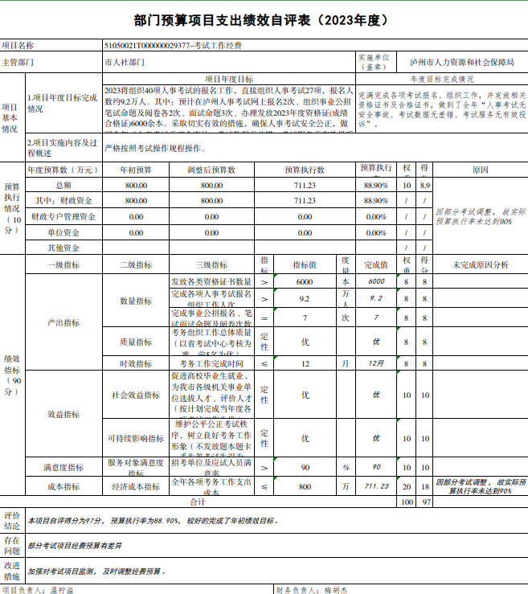
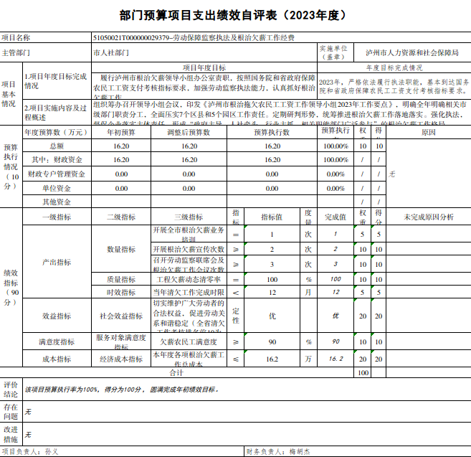

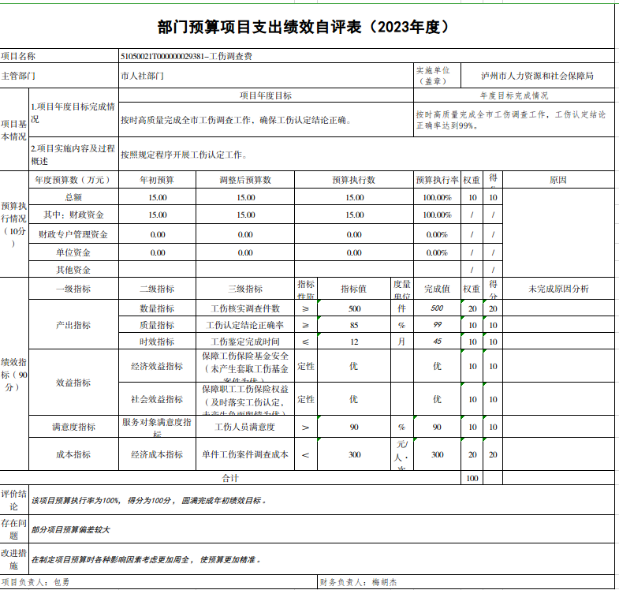

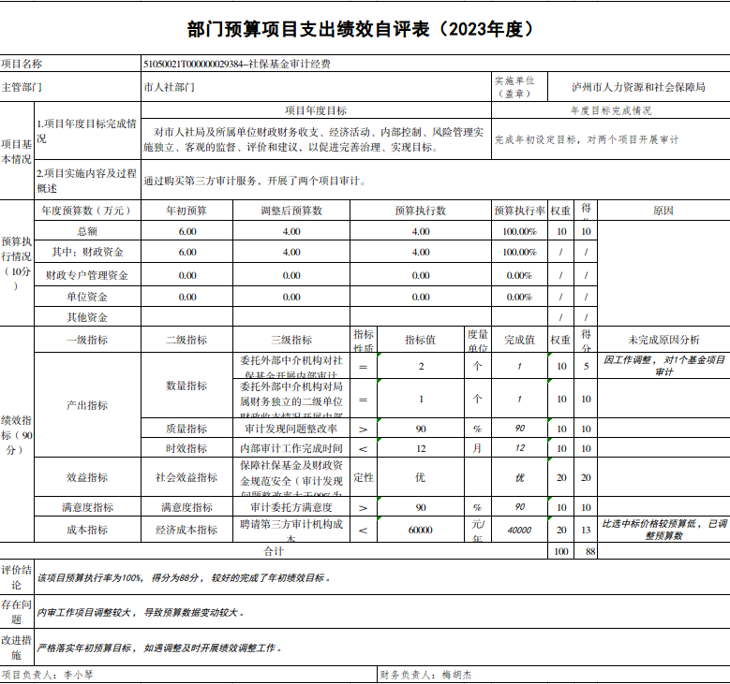
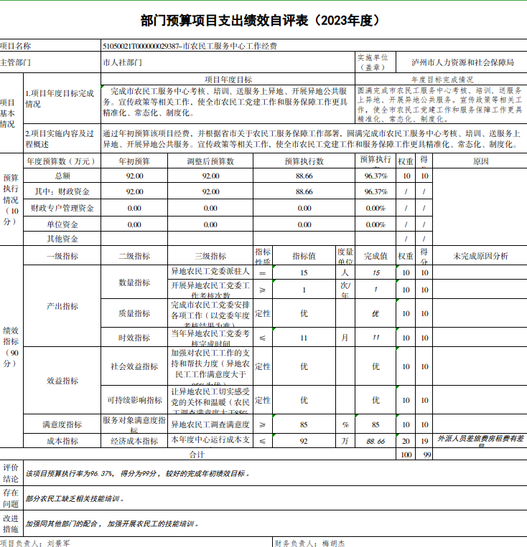
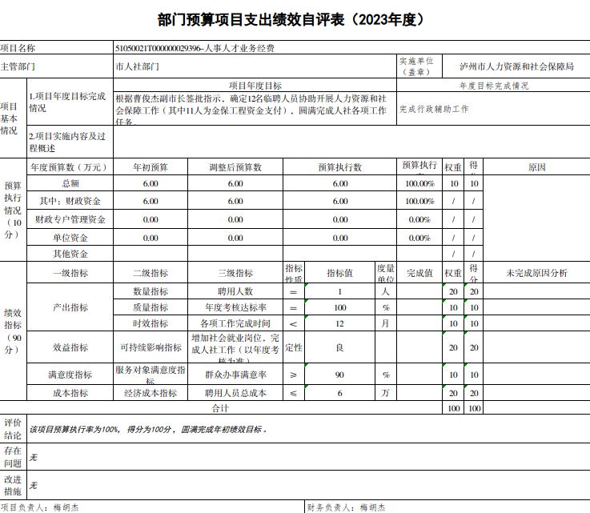

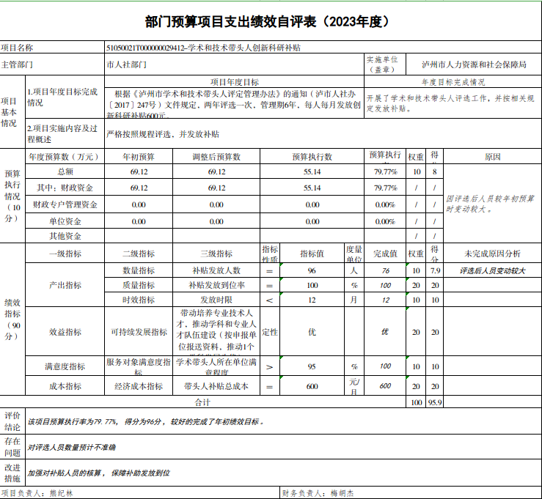
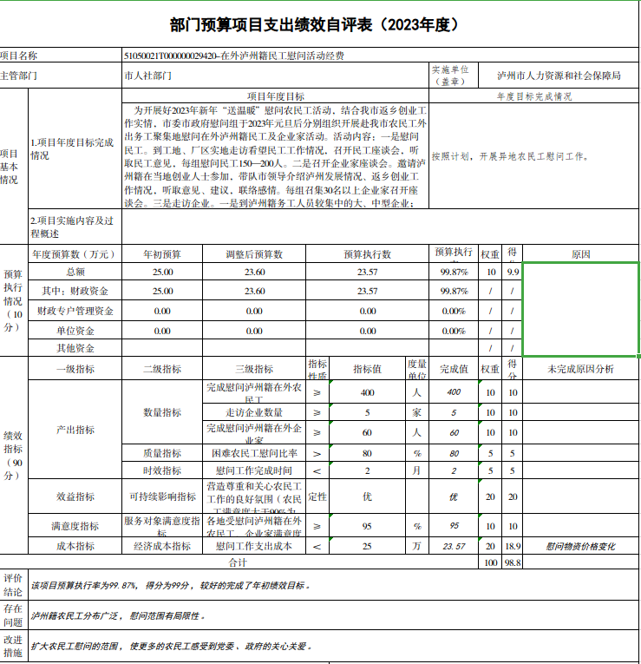
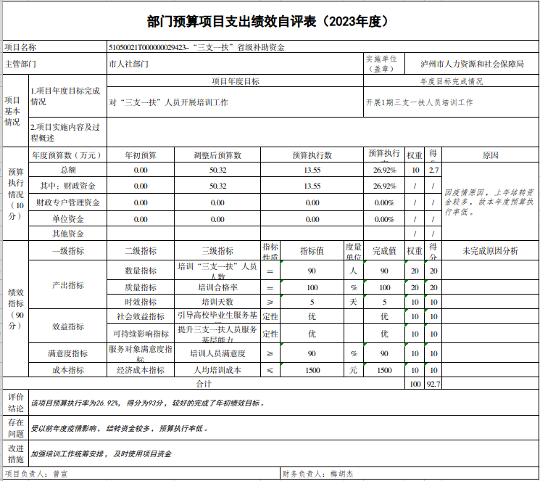
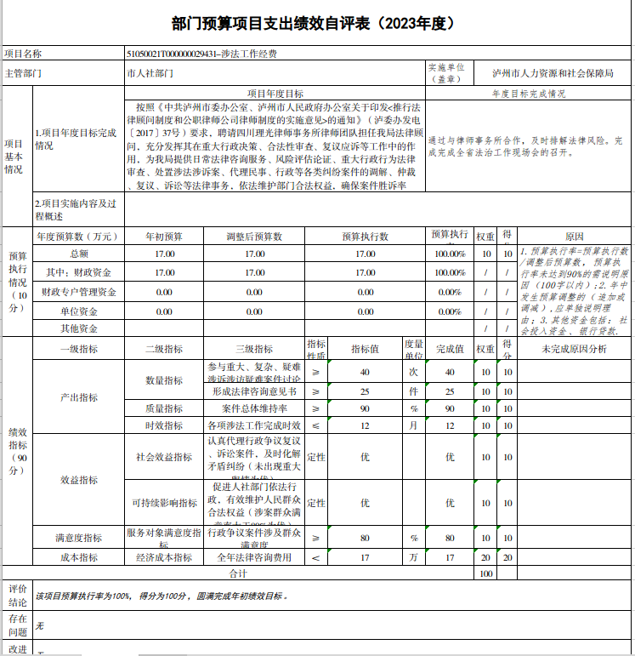
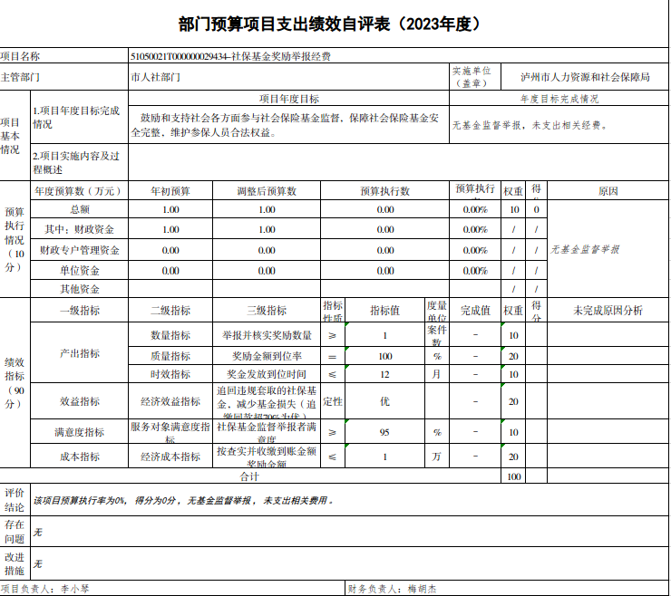
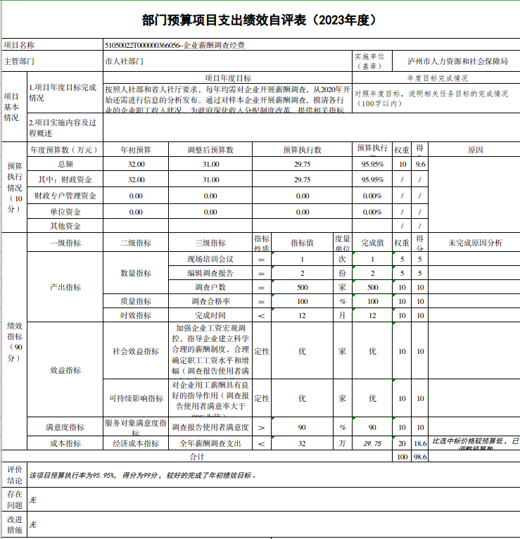
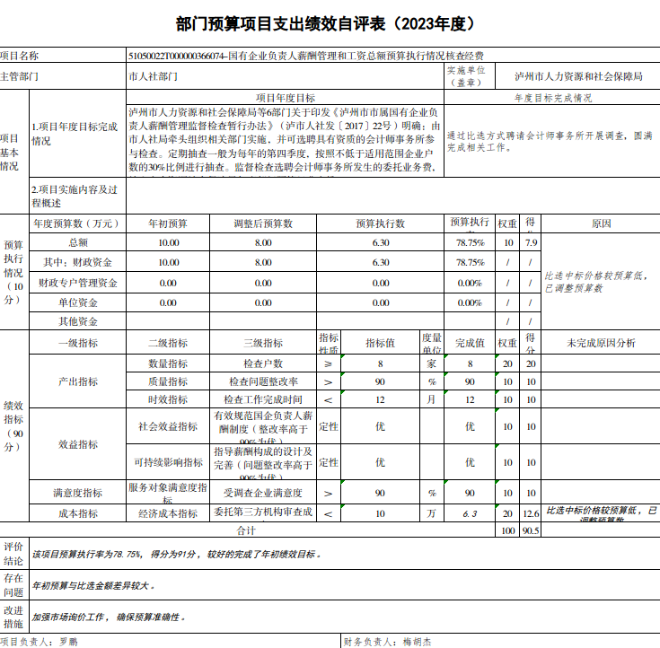
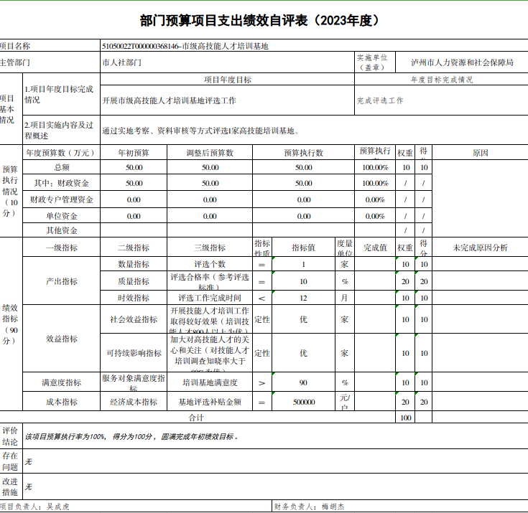
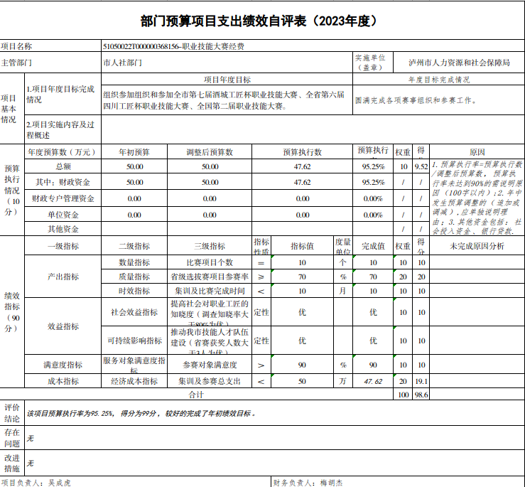
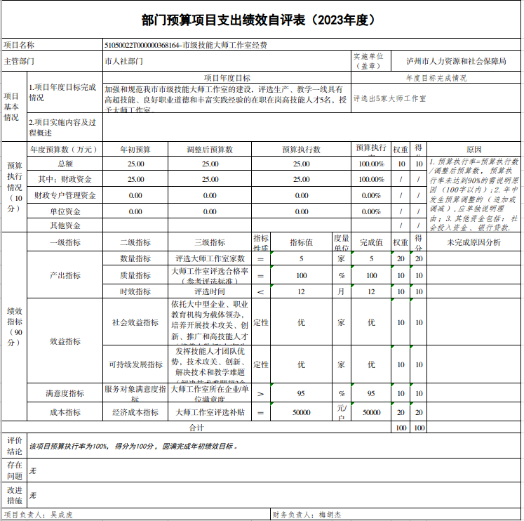
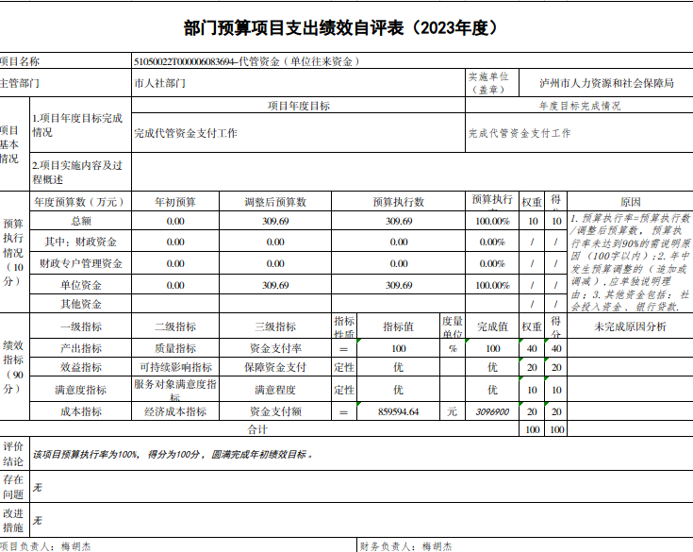
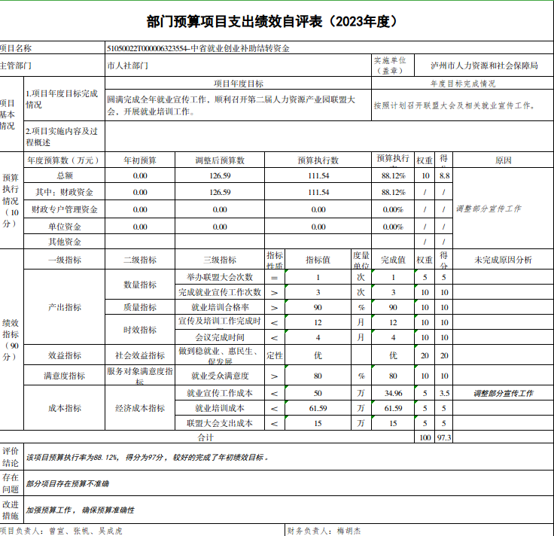
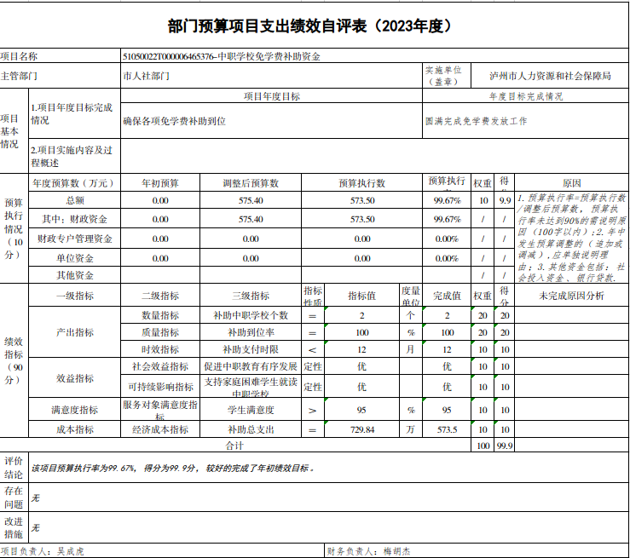
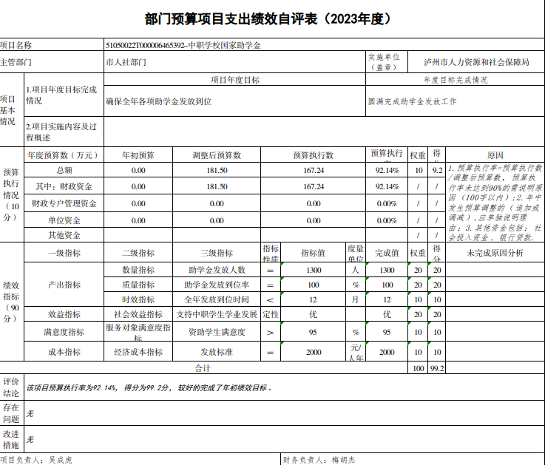

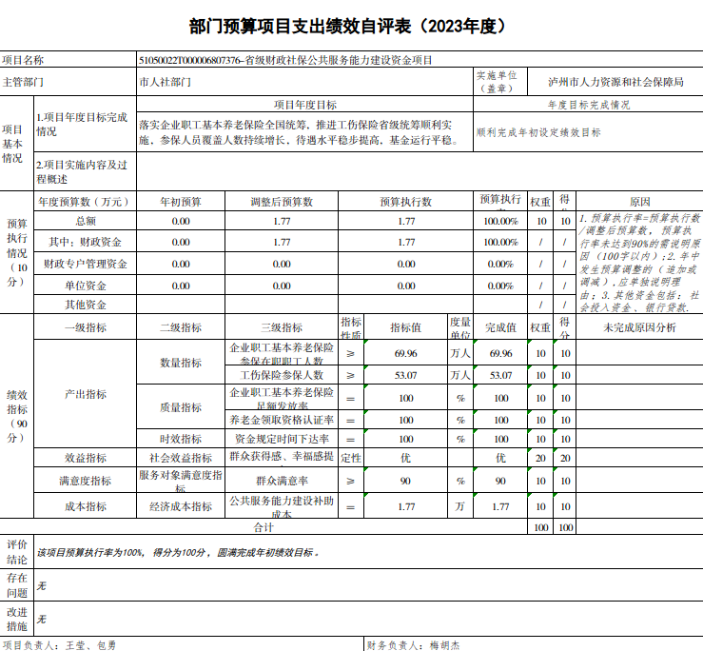
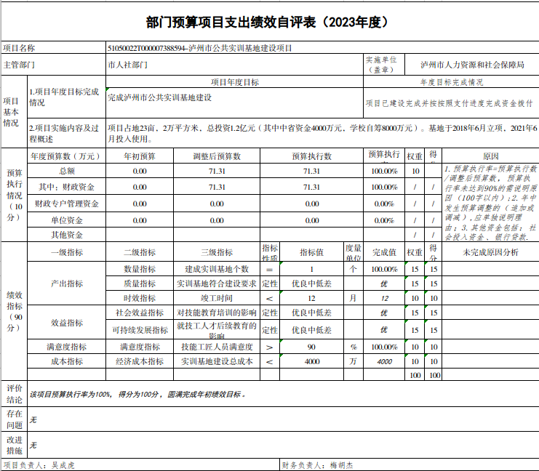
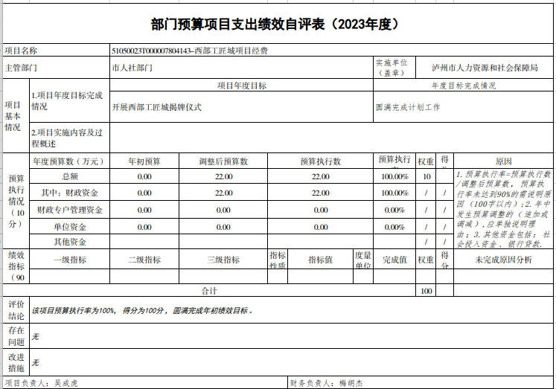
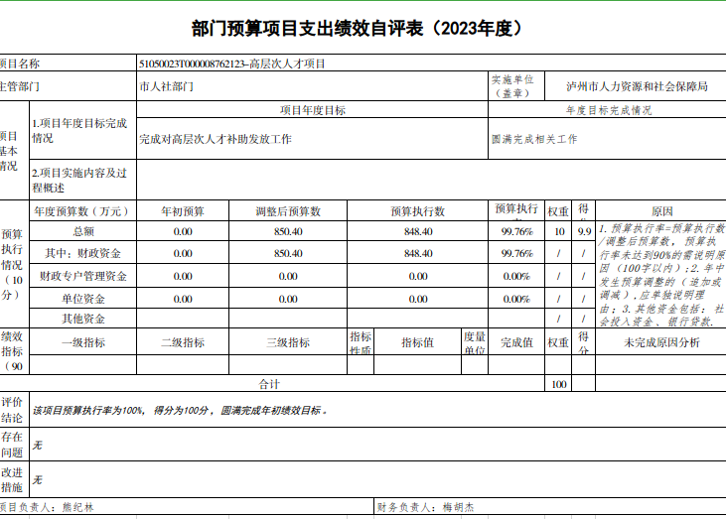

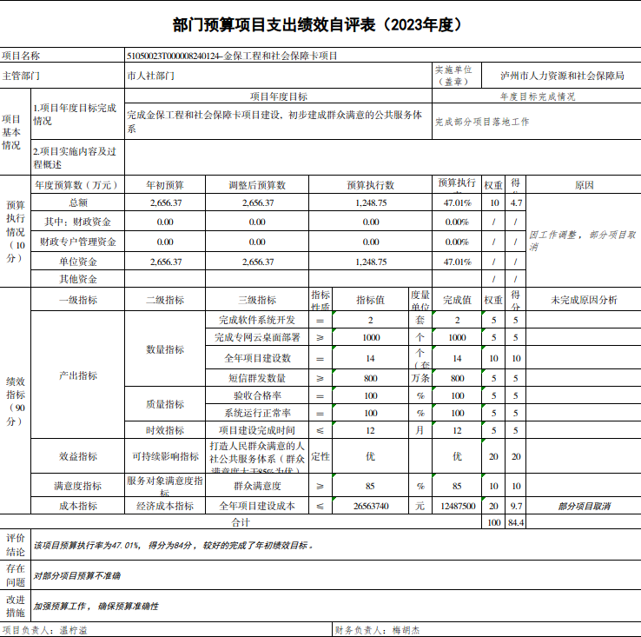
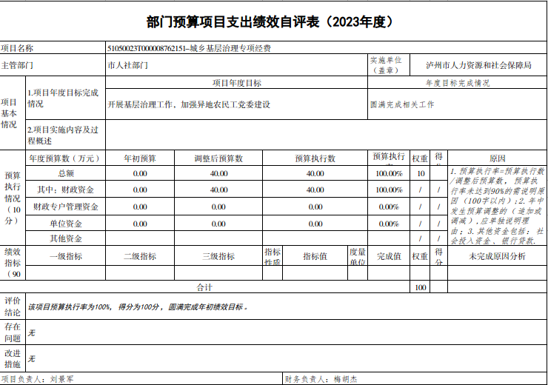
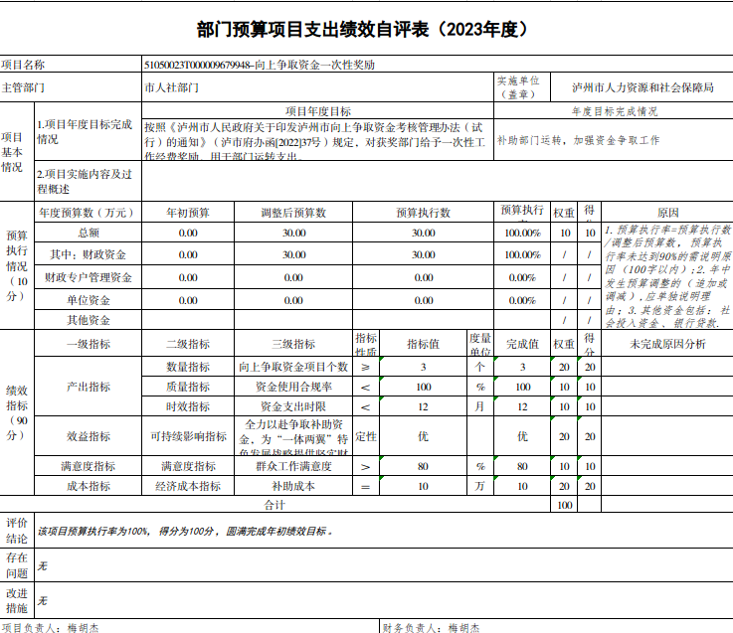

第五部分 附表

一、收入支出决算总表

二、收入决算表

三、支出决算表

四、财政拨款收入支出决算总表

五、财政拨款支出决算明细表

六、一般公共预算财政拨款支出决算表

七、一般公共预算财政拨款支出决算明细表

八、一般公共预算财政拨款基本支出决算表

九、一般公共预算财政拨款项目支出决算表

十、政府性基金预算财政拨款收入支出决算表

十一、国有资本经营预算财政拨款收入支出决算表

十二、国有资本经营预算财政拨款支出决算表

十三、财政拨款“三公”经费支出决算表

